
Politecnico di Milano – V Facoltà di Ingegneria

075274 e 070644 - Sistemi distribuiti (con laboratorio)
Prof. G. Cugola

Appello del 28 Febbraio 2008
Note:
- E’ proibita la consultazione di libri, appunti o altro materiale. Eventuali violazioni a tale regola porteranno all’annullamento della prova.
- Il testo è stampato fronte retro, verificare di aver risposto anche alle domande sul retro.
- Agli studenti stranieri è consentito di rispondere in Inglese.
- Durata della prova: ore 2.

- Si implementi in Java una classe IntBufferFIFO come buffer di un intero con politica FIFO nella gestione delle attese dei thread lettori e scrittori. Ovvero, essa deve fornire un metodo put e un metodo get, rispettivamente per le scrittura e lettura sul buffer. La scrittura su un buffer pieno (capacità del buffer: un singolo intero) deve sospendere lo scrittore e lo stesso vale per la lettura da un bufer vuoto. La gestione delle code di attesa deve essere FIFO, quindi dopo una lettura deve essee dato spazio allo scrittore che da più temo attende in coda e vicevrsa per le scritture. Si usino solo le classi “base” di Java.

- Si descriva com funziona un namespace gerarhico per nomi flat evidenziando la struttura dei dati, il funzionamento in aggiunta di un dato e in ricerca, pregi e difetti.

- Si descriva l’algoritmo di FloodSet evidenziando le ipotesi per la sua correttezza. Si dimostri che sotto tali ipotesi l’algoritmo è corretto.

- Si consideri il sistema in figura sul quale è in corso un distributed snapshot. Si supponga che ogni processo operi sommando il valore dei messaggi ricevuti al valore intero S che rappresenta il proprio stato. Il processo A ha dato inizio allo snapshot manando un token (già consumato) ai processi D ed E.

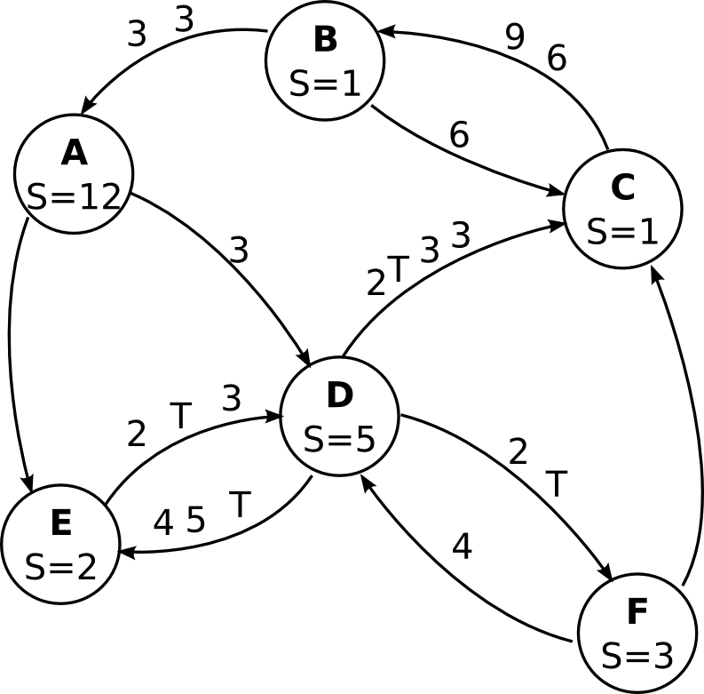

Assumendo che non vi siano altre operazioni nel sistema oltre quelle necessarie a completare lo snapshot e che il canale D-C sia molto più veloce di tutti gli altri canali, si mostri lo stato (stato locale e messaggi per ogni link) registrato da ogni nodo a fine snapshot.

- Si vuole realizzare una applicazione per la condivisione di immagini. Al di là del proprio nome, ogni immagine può essere etichettata con un insieme (arbitrariamente lungo) di parole chiave (che si può immaginare vengano conservate nell’header exif dell’immagine). L’applicazione deve permettere il reperimento di immagini per parole chiave.
Volendo realizzare una applicazione totalmente distribuita, che non necessiti quindi di server, si spieghi quale tipologia di architettura p2p s potrebbe usare e perchè, effettuando gli opportuni confronti nel caso diverse architetture siano possibili.
Cosa cambierebbe se si volessero anche query basate su espressioni regoloari (sempre sulle parole chiave)?

- Si consideri il seguente schema per garantire l'accesso in mutua esclusione a una sezione critica di codice da parte dei due processi P0 e P1 (si consideri 0 il valore iniziale di x e y)

P0:
x = 1;
if (y==0) {
critical_section;
}
P1:
y = 1;
if (x==0) {
critical_section;
}

  - Si dimostri che lo schema è efficace in un modello di consistenza sequenziale. (Suggerimento: si imposti la dimostrazione per assurdo sullo schedule)
  - Un modello di consistenza causale o FIFO sarebbero sufficienti per garantire la correttezza dello schema? (Motivare la risposta)

- Si consideri il protocollo challenge-response.
  - Si enunci lo scopo del protocollo e la precondizione necessaria al suo impiego, quindi si illustrino i messaggi scambiati e il loro significato.
  - Esistono protocolli che cercano di instaurare la precodizione enunciata al punto precedente nel caso non sia verificata. Si descrivano brevemente tali protocolli (un paragrafo) e le precondizioni necessarie al loro utilizzo.

